|  |
| --- |
| **AVIS DE VALEUR** |

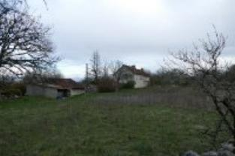 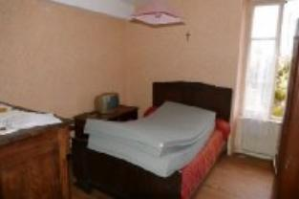 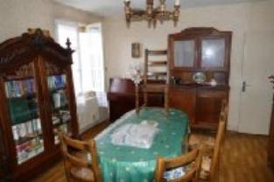

Je soussigné(e), Marcel CAR, gérant de la Sarl Quercy Transactions, 3, place Jean-Jacques Chapou, 46000 CAHORS (Lot), atteste par la présente avoir visité le 08 mars 2024, un(e) Maison Ancienne sis 177 chemins du bois de la dame 46500 GRAMAT appartenant à Indivision BERGOUNIOUX-CHABORY

|  |
| --- |
| **Descriptif** |

Gramat- Corp de ferme une partie en pierre l'autre en traditionnel d'environ 152 m² de surface habitable sur un terrain d'environ 6.734 m², Composé :Rez de chaussée: caves Etage : 2 séjours, 2 cuisines,4 chambres, 2 salles d'eau, 2 wc. Fenêtres simple vitrage. Chauffage : non opérationnel. Assainissement individuel (non conforme)

Parcelle AL n°28- 80- de 6. 734 m² Les informations sur les risques auquel ce bien est exposé sont disponibles sur le site Géorisques www.georisques.gouv.fr

|  |
| --- |
| **Maison Ancienne** |

A l'issue de cette visite, j'ai évalué ce bien entre **139 000 €** (**CENT TRENTE-NEUF MILLE EUROS**) et **146 000 €** (**CENT QURANTE SIX MILLE EUROS**). Cette évaluation a été donnée sur la base de l'état des prestations du bien, de sa situation, du marché immobilier et des transactions réalisées à ce jour sur ce secteur et sous réserve du résultat favorable des expertises : termites, plomb, amiante, électricité, gaz, diagnostic de performance énergétique (DPE), assainissement. Cet avis de valeur est indicatif et n'a pas de valeur d'expertise et ne peut engager notre responsabilité, n’étant pas en mesure de vérifier les éventuelles servitudes, nuisances, malfaçons ou autres troubles pouvant affecter la propriété et le reflet du marché immobilier actuel pouvant subir des fluctuations. Cet avis de valeur a une durée de validité de six mois.

Pour servir et valoir ce que de droit,

Fait à Cahors, le 18 mars 2024

CAR Marcel

gérant